Mapa 1
Map 1

Zahraniční obchod se sousedními státy v dubnu 2015
External Trade with Neighbouring Countries, April 2015

v mld. Kč FOB/CIF (běžné ceny), přeshraniční pojetí
CZK billion FOB/CIF (current prices), cross-border concept
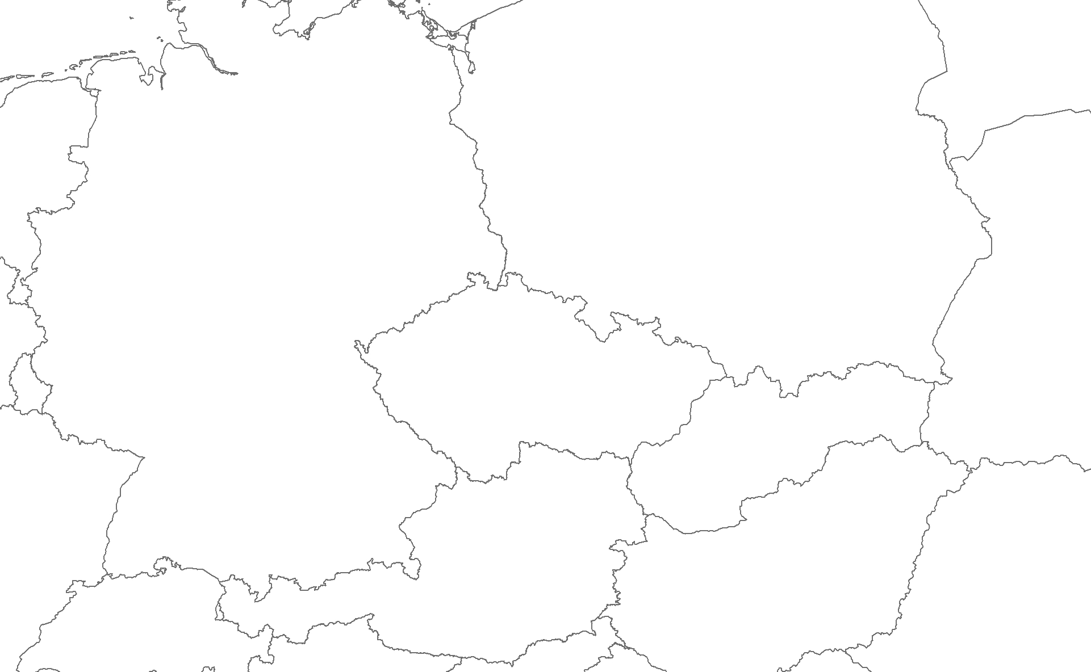
Rakousko

Austria
Německo

Germany
Polsko

Poland
Slovensko

Slovakia
Česká republika

Czech Republic
19,1
22,0
-2,9
26,5
14,4
12,1
13,1
8,7
4,4
103,6
73,9
29,7
Bilance
Balance
Dovoz
Imports
322,5
278,3
44,1
Vývoz
Exports

